序号 | 核查 | 观察记录（t） |  |  |  |  | $$\overline{x}$$ | R
序号 | 日期 | X₁ | X₂ | X₃ | X₄ | X₅ | $$\overline{x}$$ | R
1 | 2020.4.28 | 44.985 | 45.020 | 44.985 | 44.980 | 44.985 | 44.991 | 0.040
2 | 2020.5.7 | 45.005 | 45.020 | 45.020 | 44.985 | 44.980 | 45.002 | 0.040
3 | 2020.5.26 | 44.985 | 45.005 | 44.985 | 45.020 | 44.985 | 44.996 | 0.035
4 | 2020.6.8 | 45.020 | 45.020 | 45.005 | 44.980 | 45.000 | 45.005 | 0.040
5 | 2020.6.27 | 44.980 | 45.000 | 44.985 | 45.000 | 45.020 | 44.997 | 0.040
6 | 2020.7.9 | 44.985 | 45.015 | 45.015 | 44.985 | 45.015 | 45.003 | 0.030
7 | 2020.7.27 | 45.020 | 44.985 | 44.985 | 44.985 | 44.985 | 44.992 | 0.035
8 | 2020.8.10 | 44.985 | 44.980 | 45.020 | 44.980 | 44.985 | 44.990 | 0.040
9 | 2020.8.28 | 45.020 | 44.985 | 45.005 | 44.980 | 45.000 | 44.998 | 0.040
10 | 2020.9.11 | 45.015 | 45.005 | 45.000 | 44.980 | 45.005 | 45.015 | 0.035
 | $\overline{x}=$44.9989 |  |  |  |  | 0.0375
查表得: |  | A₂₌ | 0.5770 | D₄₌ | 2.1150 | D₃₌ | 0.0000
数字汽车衡测量过程监视统计记录表
测量过程名称： 数字汽车衡称量过程
被测参数：重量 45t 允差范围：±75kg
测量设备：数字汽车衡 测量范围：（0~120）t 测量不确定度U=6kg（k=2）
监视方法：统计技术

控制图计算
中心线 CL=44.9989t
上控制线 UCL= 45.0205t
下控制线 LCL= 44.9773t

R 控制图计算：
中心线 CL= 0.0375
上控制线 UCL= 0.0793
下控制线 LCL= 0
监视结果评价：
均值、极差控制图状态正常，汽车衡测量过程中未出现非正常变异，能满足称重要求
核查人员：龚强 核查日期：2020年09月17日

数字汽车衡称量过程质控图
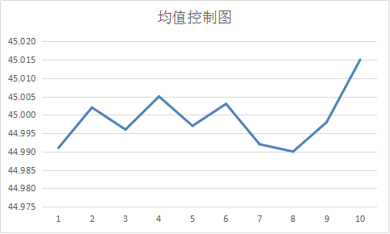

UCL=45.0205t
CL= 44.9989t
LCL= 44.9773t

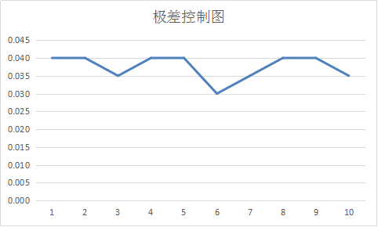
UCL=0.0793
CL=0.0375
LCL=0.0000

